Nome:
Figura 1 Caixa com a massa do aluno
Número de matricula:
GRR201
 | A | B | C | D | E
Massa do aluno:
- Calcule o peso do aluno: (0,5)
- Uma caixa está suspensa por três cabos, como na Figura 1. A massa da caixa é igual ao do aluno.
- Determine a carga nos três cabos (1,5)
- Determine os ângulos entre os cabos; (1,5)
- Para a treliça da Figura 2, considere as forças conforme os algarismos de seu GRR:
- Determine as reações R1 e R2; (1,0)
- Determine as cargas nas barras ab, bm e mh (1,5)
- Identifique se a carga em cada uma das barras determinadas está em compressão ou tração (1,5).
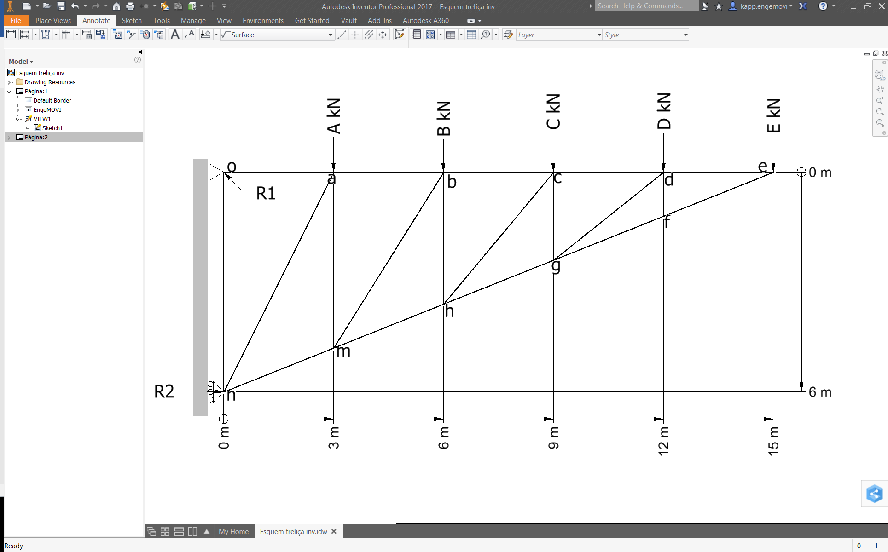
Figura 2: Treliça
- Para a viga da Figura 3:
Figura 3: Carregamento distribuído
  - Determine a posição e a intensidade da força equivalente a carga distribuída (1,0);
  - Determine as reações nos apoios A e B (1,0)

- Uma carga de madeira de peso P=20 kN está sendo erguida por um guindaste. O peso da lança ABC e o peso do chassi do guindaste P somando com a do motorista e seu ponto de aplicação estão indicados na Figura 4
- A carga nos eixos dianteiros (H) e traseiro (K) do guindaste carregado como na figura com 20 kN (1,0).
Figura 4: Guindaste
Pm+
L
- Sabendo que a tração no cabo AEF é 20 kN e que o peso da lança é de 2 kN, determine a tração na haste CD e a reação no pivô B; (1,5)

Fórmulas para a prova:
Centroides tabelado para áreas geométricas
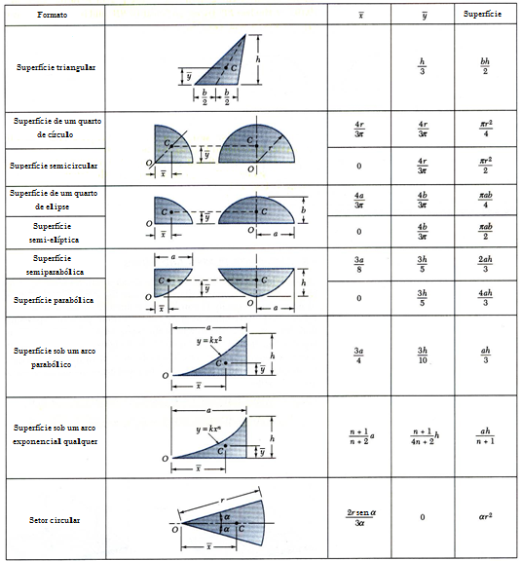
Associação de baricentros a partir de figuras geométricas:
$$x_{CG}=\frac{{x1}_{CG}∙A1+{x2}_{CG}∙A2+{…+xn}_{CG}∙An}{A1+A2+…An}$$
O caso é recíproco para os centros y_{CG} e quando se deseja subtrair figuras geométricas

Variáveis físicas empregadas
Peso específico: $γ=ρ*g [N/{m^{3}]}$
Pressão: $p=γ*h [Pa]$
Relações trigonométricas
Para lados opostos aos ângulos:
$$\frac{AB}{sen(γ)}=\frac{BC}{sen(α)}=\frac{CA}{sen(β)}$$
Relação entre lados adjacentes ao ângulo com o lado oposto.
$$CB=\sqrt{{AB}^{2 }+{AC}^{2}-2∙AB∙AC∙cos⁡(α)}$$
Relação entre cossenos diretores e vetor diretor
$\cos\left(θ_{x}\right)=λi$, $\cos\left(θ_{y}\right)=λj$, $\cos\left(θ_{z}\right)=λk$
Produto escalar:
$A∙B=P*Q*cos⁡(θ)$, sendo: $θ=A∠B$,
Produto vetorial:
$A×B=A*B*sen(θ)$, sendo: $θ=A∠B$, $A×B⊥A$ e $A×B⊥B$
Álgebra linear:
Adição e subtração vetorial:
$A+B=\left[\begin{matrix}Ai+Bi \\ Aj+Bj \\ Ak+Bk\end{matrix}\right]$ $A-B=\left[\begin{matrix}Ai-Bi \\ Aj-Bj \\ Ak-Bk\end{matrix}\right]$
Módulo ou intensidade de um vetor:
$$A=\left|A\right|=\sqrt{{Ai}^{2}+{Aj}^{2}+{Ak}^{2}}$$
Produto de vetor por escalar
$$A∙B=\left[\begin{matrix}Ai*B \\ Aj*B \\ Ak*B\end{matrix}\right]$$
Vetores diretores
$$λ_{A}=\frac{A}{\left|A\right|}=A∙\frac{1}{|A|}$$
Cossenos diretores:
Produto escalar de vetores
$$A∙B=Ai*Bi+Aj*Bj+Ak*Bk$$
Produto Vetorial:
$$A×B=\left[\begin{matrix}Aj*Bk-Ak*Bj \\ Ak*Bi-Ai*Bk \\ Ai*Bj-Aj*Bi\end{matrix}\right]$$
Momento de uma Força:
$$M_{O}=r×F$$
Produto misto:
$$A∙\left(B×C\right)=\left|\begin{matrix}Ai & Aj & Ak \\ Bi & Bj & Bk \\ Ci & Cj & Ck\end{matrix}\right|$$
Solução de sistemas lineares:
$$λ1∙F1+λ2∙F2+λ3∙F3=R→\left[\begin{matrix}λ1i & λ2i & λ3i \\ λ1j & λ2j & λ3j \\ λ1k & λ2k & λ3k\end{matrix}\right]∙\left[\begin{matrix}F1 \\ F2 \\ F3\end{matrix}\right]=\left[\begin{matrix}Ri \\ Rj \\ Rk\end{matrix}\right]∴\left[\begin{matrix}F1 \\ F2 \\ F3\end{matrix}\right]={\left[\begin{matrix}λ1i & λ2i & λ3i \\ λ1j & λ2j & λ3j \\ λ1k & λ2k & λ3k\end{matrix}\right]}^{-1}∙\left[\begin{matrix}Ri \\ Rj \\ Rk\end{matrix}\right]$$

